论文题目 图像的旋转与处理
摘 要
校园内拍摄的照片，通过matlab软件读取照片，将照片的连续模拟信号信息转换成数字形式，一副图像经过采样和量化后便可以得到一副数字图像，此时可以用一个矩阵表示。
通过三种方式分别将图像旋转，得到效果图，并加以对比。
关键词：图像处理 旋转1212122
问题重述
请先阅读本次的学习模块，使用我校校园内一幅真实图像，利用数字矩阵建立数学模型实现以下操作：
1.将图形旋转90度，写出建立模型的过程，并给出实验结果；
2. 连续旋转图像，每次90度；给出旋转4次后的结果并与原图像比较保真度。

模型假设
1.忽略matlab将模拟图像转换成数字图像过程中的转换数据误差。

模型建立
使用matlab将图像转换成数字矩阵，RGB颜色构成的三维矩阵
原图像A：
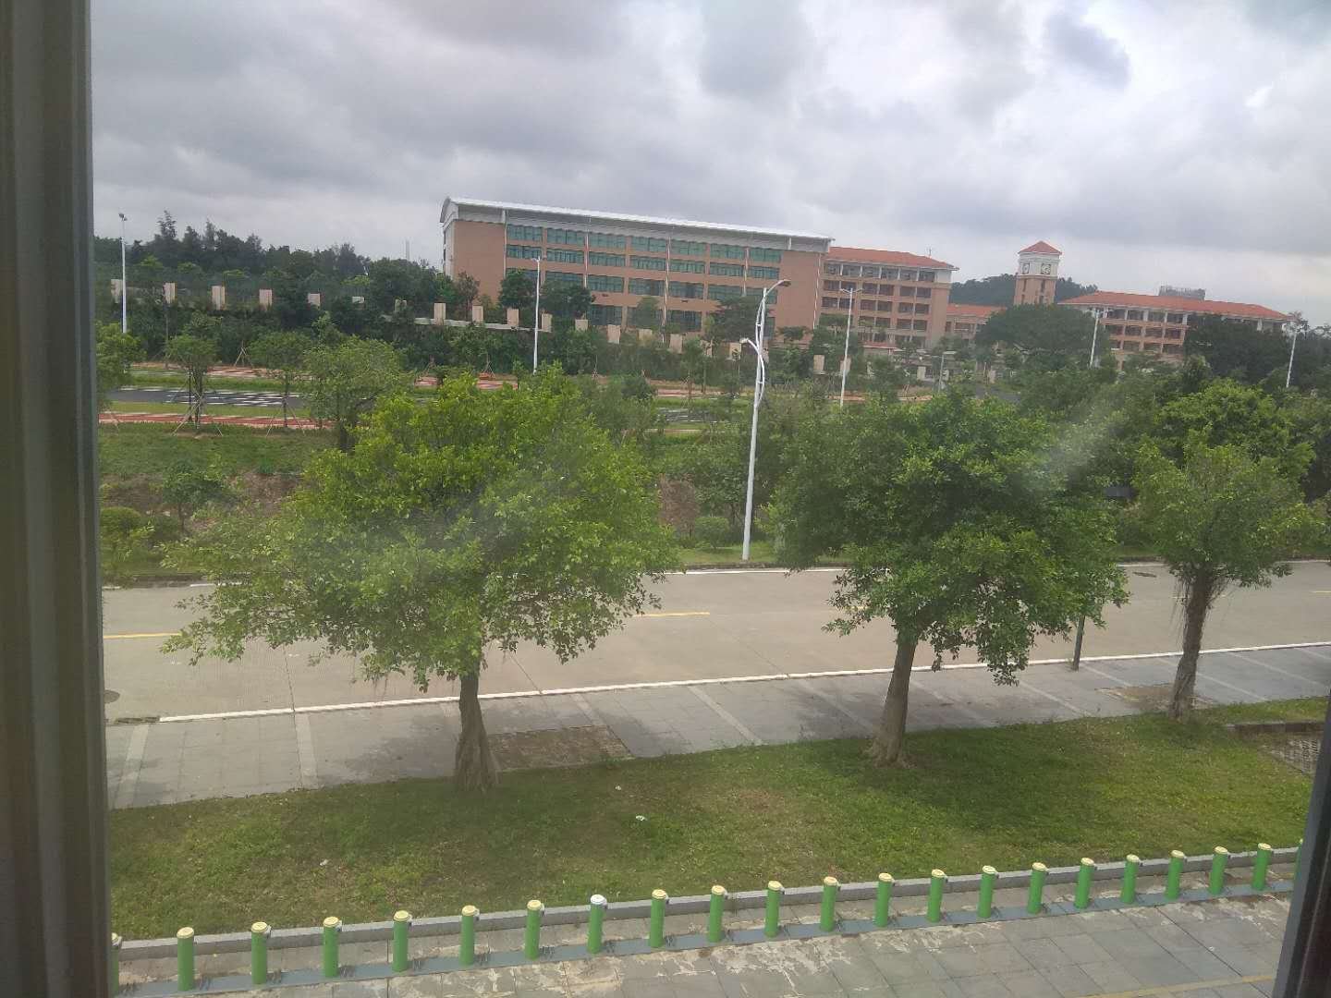
模型求解
使用imrotate()函数对图像进行旋转操作

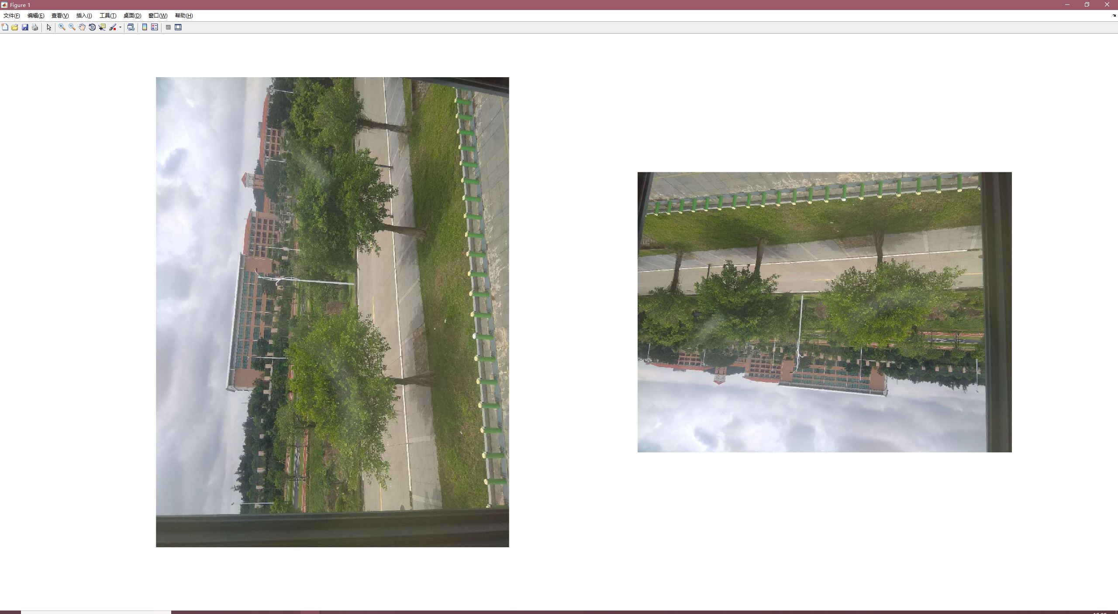
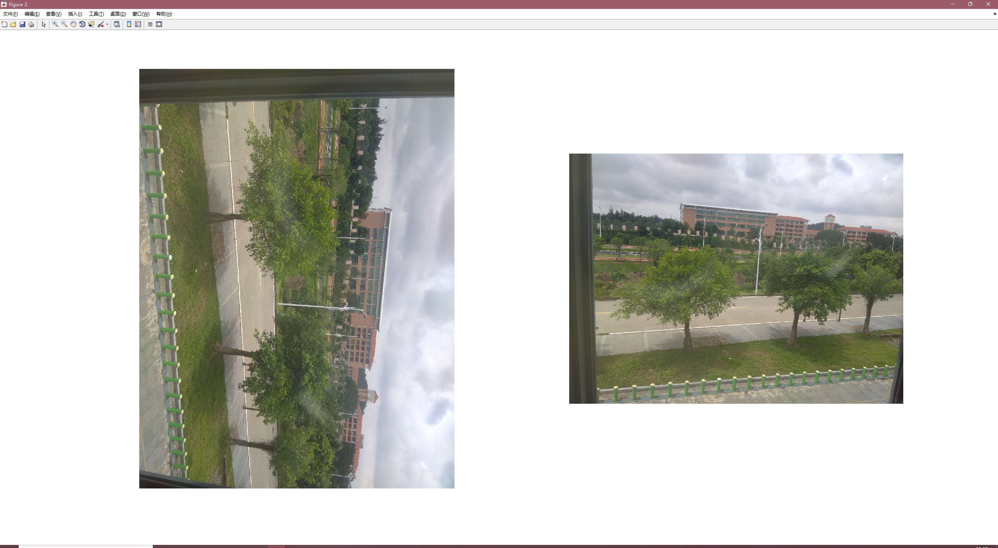

误差分析与灵敏度分析
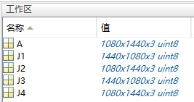

通过isequal(A,J4)函数执行判断原图像与使用imrotate旋转360°的图像进行对比，结果返回1，证明原图像A与使用imrotate旋转360°的图像相等。
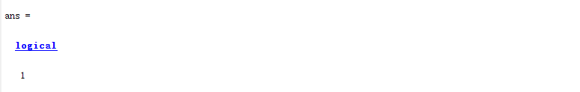

模型评价与推广
此模型适用于模拟图像的旋转与处理，使得图像任意方向旋转360度后与原图像一致。
可推广至图像的任意角度的旋转变换。

参考文献
https://www.cnblogs.com/chenwenyan/p/6836578.html
附录
Matlab程序：
closeall;
clear all;
clc;
A=imread('img.jpg');
imshow(A);
J1=imrotate(A, 90);
J2=imrotate(A, 180);
J3=imrotate(A,270);
J4=imrotate(A,360);
figure(1)
subplot(121),imshow(J1);
subplot(122),imshow(J2);
figure(2)
subplot(121),imshow(J3);
subplot(122),imshow(J4);
isequal(A,J4)

